Практическое занятие № 2: Решение задач линейного программирования симплекс - методом

Цель занятия:
- закрепить знания по теории линейного программирования;
- получить практические навыки в решении задач ЛП симплекс - методом;

Контрольный опрос:
- общая постановка задачи ЛП;
- основные этапы симплекс - метода;
- может ли свободный член в выражении для базисных переменных
(в функции от свободных) быть < 0 и, если нет, то почему;
- какими соображениями руководствуются при выборе свободной
переменной для ввода в число базисных при улучшении плана.

Задача 1
Найти симплекс-методом минимальное значение функции
F = 5X₁ - 2X₃
при ограничениях -5 X₁ - X₂+ 2 X₃ ≤ 2
- X₁ + X₃ + X₄ ≤ 5
- 3 X₁ + 5 X₄ ≤ 7.
Решение
1. Приводим систему ограничений к каноническому виду

- 5Х1 – Х2 + 2Х3 + Х5 = 2 m=3
- Х1 + Х3 + Х4 + Х6 = 5 п=7
- 3Х1 + 5Х4 + Х7 = 7

2. Выбираем м=3 базисных и n-m = 4 свободных переменных:
- базисные - 1, 2, 3
- свободные - 4, 5, 6, 7.
3. Из последнего уравнения получаем
Х1 = - 7/3 + 5/3Х4 + 1/3Х7.

При Х4 = Х7 = 0 Х1 < 0, что противоречит условию Хi > 0.
Следовательно, базис выбран неправильно.

4. Если проанализировать уравнения, то в качестве базисных можно взять, например, Х3, Х6, Х7, а остальные - свободными.
Тогда из первого уравнения получаем
Х3 = 1 + 5/2Х1 + 1/2Х2 - 1/2Х5 (1)
Из второго с учетом (1)
Х6 = 5 + Х1 – Х3 – Х4 = 4 - 3/2Х1 - 1/2Х2 – Х4 + 1/2Х5 (2)
Из третьего
Х7 = 7 + 3Х1 - 5Х4 (3)
Ф = 5Х1 - 2 - 5Х1 – Х2 + Х5 = -2 – Х2 + Х5

Очевидно, что увеличение Х2 приводит к уменьшению Ф. Поэтому выводим Х2 из числа свободных. Какую базисную переменную привести в число свободных вместо Х2?
Из базиса выводится переменная, для которой
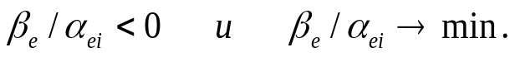

Для (1) 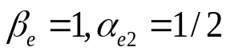 (не выполняется 1-е условие).
Для (2):
Для (3):
Следовательно из базиса необходимо выводить Х6.

5. Получаем новые наборы: -базисные - 3, 2, 7;
-свободные - 1, 4, 5, 6.
Из второго уравнения получаем
Х3 = 5 + Х1 - Х4 – Х6
Подставляя в Ф находим Ф= 5Х1 - 10 - 2Х1 + 2Х4 + 2Х6 =
= - 10 + 3Х1 + 2Х4 + 2Х6.
Дальнейшее улучшение невозможно.

6. Определяем оптимальный план. Положим Х1= Х4= Х5= Х6= 0.
Тогда из 3-го уравнения Х7 = 7;
из 2-го – Х3 = 5;
из 1-го – Х2 = 8.

Задача 2
Содержание: принято решение заменить устаревший тип смазки, использовавшийся при обслуживании агрегата , на смазку двух новых типов. На каждый агрегат требуется 3 кг. масла 1-го типа либо 4 кг. 2-го типа. Ограничение: на весь период ТО выделено 1700 кг. масла обоих типов. На обслуживание с помощью смазки 1-го типа требуется 12 мин., с помощью второго - 30 мин. Общее время на замену масла во время ТО не должно превышать 160 часов. Применение 1-го типа масла взамен устаревшего позволяет сэкономить 2 ден.ед. на каждом агрегате, 2-го типа - 4 ден. ед. Необходимо решить на каком количестве агрегатов необходимо использовать масло 1-го типа, а на каком - второго при проведении ТО для наибольшего экономического эффекта.
Минимизировать Р = - 2Х1 - 4Х2
при ограничениях 3Х1 + 4Х2 + Х3 = 1700,
2Х1 + 5Х2 + Х4 = 1600.

Значение Р уменьшается какr при увеличении Х1 , так и при увеличении Х2. Так как коэффициент при Х2 больше по модулю, выбираем Х2.
Однако условие неотрицательности всех переменных накладывает ограничение на увеличение Х2.
В 1-м уравнении Х3 обращается в 0 при Х2 = 1700/4 = 425.
Во 2-м уравнении Х4 обращается в 0 при Х2 = 1600/5 = 320.
Таким образом нельзя увеличивать Х2 более чем до 320 не нарушая условие неотрицательности Х4. Поэтому для введения в базис Х2 используем второе уравнение: Х2 = 320 - 2/5Х1 - 1/5Х4. (1)
Тогда первое уравнение примет вид:
7/5Х1 + Х3 - 4/5Х4 = 420. (2)
Получим и новое выражение для целевой функции:
Р = - 1280 - 2/5Х1 + 4/5Х4. (3)

Теперь можно уменьшить значение Р только увеличивая Х1.
В (2) Х3 обращается в 0 при Х1 = 420/(7/5) = 300.
В (1) Х2 обращается в 0 при Х1 = 320/(2/5) = 800.
Таким образом нельзя увеличивать Х1 более чем до 300.
После деления на 7/5 (2) принимает вид:
Х1 = 300 - 5/7Х3 + 4/7Х4. (4)
Подставляя (4) в (1) и в (3) получим: Х2 = 200 + 2/7Х3 - 3/7Х4
Р = - 1400 + 2/7Х3 + 4/7Х4.
Заметим, что увеличение любой из небазисных переменных Х3 и Х4 приведет к возрастанию функции Р. Таким образом достигнуто мин. значение Р при ДБР: Х1= 300, Х2= 200, Х3= Х4= 0.

Задача 3
Пусть для изготовления двух видов продукции (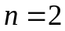) предприятие использует три вида ресурсов (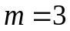). Имеющиеся запасы ресурсов 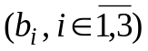, а также затраты на изготовление единицы каждого из двух видов продукции приведены в табл. 2.1.
Таблица 2.1
Задача об оптимальном использовании ресурсов

Вид ресурса | Число единиц ресурсов, затрачиваемых на изготовление единицы продукции |  | Запас ресурса
Вид ресурса | Первый вид продукции | Второй вид продукции | Запас ресурса
В₁ | 1 | 2 | 4
В₂ | 1 | 1 | 3
В₃ | 2 | 1 | 8

Выручка, получаемая предприятием от продажи единицы продукции первого и второго видов, составляет соответственно 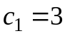 и 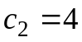 тыс. усл. ед.
Математическая модель задачи имеет вид:
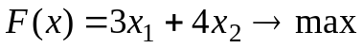 (2.1)
при ограничениях:
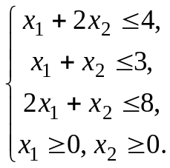 (2.2)
Для реализации симплекс-метода приведем задачу к каноническому виду и представим ее как задачу поиска минимального значения функции:
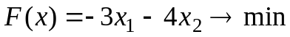
при ограничениях:
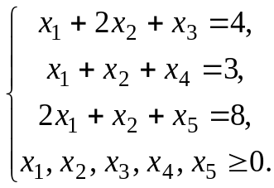 (2.3)
Выразим новые переменные через исходные:
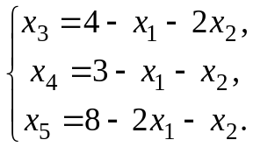 (2.4)
Переменные в левой части этой системы называются базисными переменными, а в правой − свободными переменными. Таким образом, в данной задаче 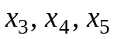 − базисные переменные, которые выражаются через 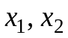 − свободные переменные. Тем самым задан начальный опорный план. Ему соответствуют нулевые значения и 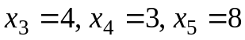, т.е.
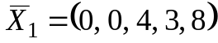, 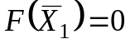.
Составим соответствующую начальному опорному плану таблицу:

 | 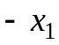 | 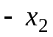 | 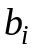
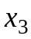 | 1 | 2 | 4
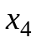 | 1 | 1 | 3
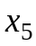 | 2 | 1 | 8
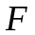 | 3 | 4 | 0

В симплекс-таблице сверху располагаются свободные переменные, взятые с противоположными знаками, слева − базисные переменные. Во втором и третьем столбцах проставляются коэффициенты при свободных переменных в выражениях (2.4) с обратными знаками. Самый правый столбец называется столбцом свободных членов, а самая нижняя строка − строкой целевой функции. Первоначальному опорному плану соответствует значение целевой функции, расположенное на пересечении строки целевой функции и столбца свободных членов: 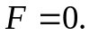
Полученное базисное решение является допустимым (т.к. все переменные неотрицательны), но не является оптимальным.
Критерий оптимальности допустимого базисного решения состоит в том, что в строке целевой функции не должно быть ни одного положительного коэффициента при свободных переменных.
Поэтому перейдем к следующему опорному плану и новой симплекс-таблице по такому алгоритму:
• выбирается ведущий столбец, то есть тот, у которого в последней строке (строке целевой функции) содержится неотрицательный элемент, не считая свободного члена (в нашем примере можно выбрать, допустим, второй столбец);
• выбирается ведущая строка, для этого подсчитываются отношения свободных членов к положительным элементам ведущего столбца. Та строка, в которой это отношение минимально, объявляется ведущей (в нашем примере это первая строка: 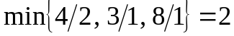);
• выбирается ведущий элемент, находящийся на пересечении ведущей строки и ведущего столбца (в нашем примере он равен 2 и обведен в кружок);
• строится новая симплекс-таблица, у которой:
• базисная переменная и свободная переменная, соответствующие ведущей строке и ведущему столбцу, меняются местами (в нашем примере это и 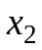);
• ведущий элемент заменяется величиной, ему обратной (в нашем примере: 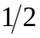);
• все остальные элементы ведущей строки, включая свободный член, заменяются их отношениями к ведущему элементу (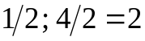);
• все элементы ведущего столбца, кроме ведущего элемента, заменяются их отношениями к ведущему элементу, взятыми с противоположными знаками (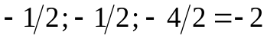);
• остальные элементы таблицы вычисляются по «правилу прямоугольника»: каждый такой элемент умножается на ведущий и из произведения вычитается произведение двух других элементов, составляющих с первыми вершины прямоугольника, после чего результат делится на ведущий элемент (в нашем примере: 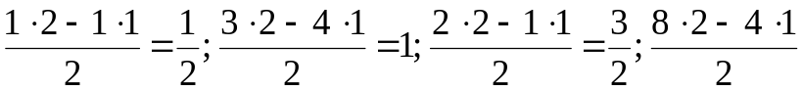=
=6; 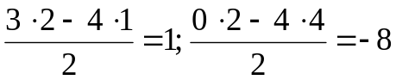).
Таким образом, новая симплекс-таблица примет вид:

 |  | 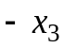
 |  |  | 2
 |  | 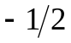 | 1
 | 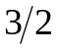 |  | 6
 | 1 | -2 | -8

Мы получили новый опорный план:
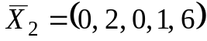, 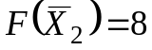.
Базисное решение 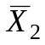 не является оптимальным, т.к. в строке целевой функции есть положительный коэффициент. Следуя описанному алгоритму, перейдем к следующей симплекс-таблице:

 | 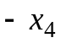
 | -1 | 1 | 1
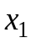 | 2 | -1 | 2
 | -3 | 1 | 3
 | -2 | -1 | -10

Так как все коэффициенты в строке целевой функции отрицательны, то найденное опорное решение является оптимальным:
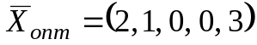, 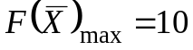.
Таким образом, в плановом периоде предприятие должно производить две единицы продукции первого вида и одну единицу продукции второго вида, при этом максимальная прибыль составит 10 тыс. ед.
Если в некоторой задаче первоначальное базисное решение не является допустимым, то решать данную задачу необходимо так называемым двойственным симплекс-методом.
Если ведущий столбец не содержит положительных элементов (кроме коэффициента, находящегося в строке целевой функции), то невозможно выбрать ведущую строку. В этом случае задача не имеет решения.
Если для оптимального плана в строке целевой функции есть хотя бы один нулевой элемент, то это означает существование альтернативного оптимума. Приняв в качестве ведущего столбец, соответствующий этому нулевому элементу, и найдя новое оптимальное решение, можно убедиться, что значение целевой функции не изменилось. Если только один элемент строки целевой функции равен нулю, то решение находится по формуле:
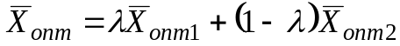, 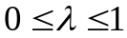.
Если два и более, например , элемента равны нулю, то оптимальное решение определяется по формуле:
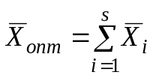, 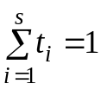, 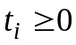.

Летучая контрольная работа
(привести условия к каноническому виду и получить ДБР)

1. Максимизировать Ф = 4 Х1 + 5 Х2
при 2Х1 + Х2 ≤ 22,
Х1 + 2Х2 ≤ 20.

2. Минимизировать Ф = 7 - Х1 - 2 Х2
при Х1 ≤ 3,
Х2 ≤ 4,
2 Х1 + Х2 ≥ 4.

3. Максимизировать функцию варианта 2 при тех же ограничениях.

